[어뮤즈] 캐릭터 뷰티로 또 한 번 완판 신화 노린다!
‘어뮤즈 X 몬치치 한정 에디션’ 출시

- 글로벌 인기 캐릭터 ‘몬치치’와 협업해 젠지 공략 박차
- 1일 올리브영, 어뮤즈 공식몰, 성수플래그십에서 론칭
- 게임기 립 앤 치크, 미니 가챠 세트 등 총 46종 출시
- 4월 한달 간 올리브영에서 매주 특별한 프로모션 진행
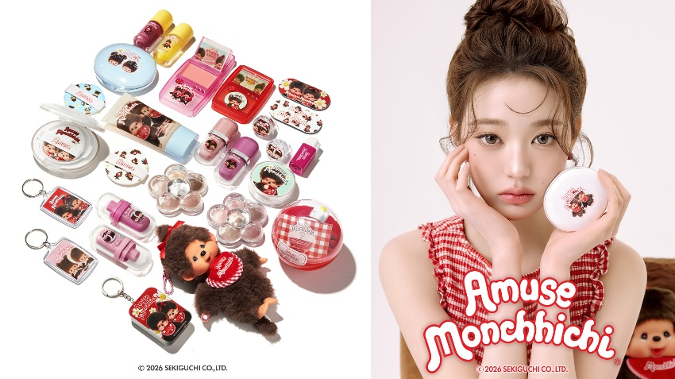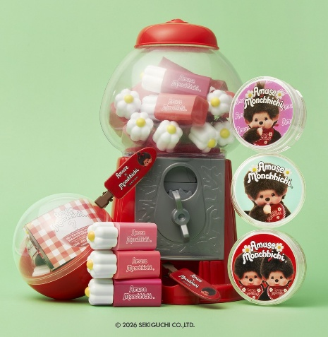

뽑고 모으고 즐긴다! 어뮤즈가 글로벌 인기 캐릭터 몬치치(Monchhichi)와 손잡고 ‘재미’와 ‘한정판’에 열광하는 젠지(Gen Z)세대 공략에 나선다.
비건&웰니스 라이프스타일 브랜드 어뮤즈(AMUSE)는 오는 1일부터 올리브영과 어뮤즈 공식 온라인몰, 어뮤즈 성수 플래그십 스토어를 통해 ‘어뮤즈 X 몬치치 한정 에디션’을 출시한다고 밝혔다. 이번 협업은 몬치치와의 공식 파트너십을 국내 메이크업 브랜드 최초로 성사시킨 사례로, 어뮤즈는 이를 통해 글로벌 캐릭터 뷰티 시장에서의 선도적 입지를 한층 강화한다는 전략이다.
어뮤즈는 그간 헬로키티, 태닝 헬로키티, 산리오 등 글로벌 인기 IP와의 협업을 통해 큰 화제를 모으며 국내외 캐릭터 뷰티 트렌드를 이끌어왔다. 해당 협업 제품들은 출시 직후 빠른 완판과 높은 SNS 화제성을 기록하며 젊은 층 사이에서 소장템으로 자리잡았다. 이러한 성공 경험을 기반으로 이번 몬치치 한정 에디션을 통해 브랜드만의 차별화된 IP협업 경쟁력을 다시 한번 입증할 계획이다.
몬치치는 1974년 일본에서 탄생한 캐릭터로 귀여운 외모와 엄지손가락을 입에 넣는 포즈가 특징이다. 세대를 아우르는 높은 인지도와 친밀도로 약 50년간 전세계적으로 사랑받아 왔으며, 최근 레트로 열풍과 함께 국내에서도 재조명 받고 있다.
어뮤즈는 몬치치 특유의 귀엽고 개성 있는 분위기를 어뮤즈만의 발랄한 감각으로 재해석했다. 빈티지 토이에서 영감 받아 제작된 총 46종의 제품들은 어뮤즈만의 독창적인 기획력을 통해 단순한 캐릭터 상품을 넘어 소장가치와 재미를 더했다. ‘뽑기’와 ‘수집’ 등 최신 트렌드를 반영한 차별화된 제품으로 구매 자체가 하나의 즐거운 경험이 될 수 있도록 했다.
주력 제품인 ‘게임기 립 앤 치크 헬시 밤’은 휴대용 레트로 게임기를 연상케 하는 제품으로 시각적 즐거움을 극대화했다. 70% 에센스를 함유한 크림 제형으로 입술이나 볼에 생기와 윤기를 부여하며, 미니 핑거 퍼프와 거울을 내장해 편의성까지 담았다.
캡슐 뽑기 기계에서 영감을 받은 ‘퀵 메이크업 미니 가챠 세트’도 기존 뷰티 제품의 틀을 깨는 창의적인 디자인이다. 작고 귀여운 뽑기 감성을 담은 미니 랜덤 구성으로, 듀 틴트 미니 1종과 세라믹 쿠션 미니 1종, 몬치치 헤어핀 2개 세트로 구성했다.
어뮤즈 X 몬치치 한정 에디션 전용 특별 세트도 판매한다. 언제 어디서나 촉촉한 립케어가 가능한 ‘반지 립밤’ 구성의 립 세트, 쿠션 본품과 리필, 몬치치 헤어 시트 구성의 베이스 세트 등이 있다. 이 외에도 베스트셀러 젤핏 틴트와 젤핏 글로스, 세라믹 스킨 퍼펙터 쿠션, 꽃 아이 팔레트, 비건 선크림, 라지 퍼프 등을 몬치치 한정 디자인으로 출시한다.
어뮤즈는 어뮤즈 X 몬치치 한정 에디션 출시를 기념해 풍성한 혜택을 준비했다. 구매 금액 및 제품별로 몬치치 스티커, 헤어 핀, 헤어 시트, 증명 사진 키링 등을 증정한다. 올리브영에서는 4월 한달 간 매주 특별한 추가 프로모션을 진행할 예정이다.
어뮤즈 관계자는 “뽑기, 게임기 콘셉트 등 젊은 층이 열광하는 트렌디한 요소를 반영해 기획한 만큼 높은 화제성과 빠른 완판을 기대한다”면서 “앞으로도 글로벌 캐릭터 IP와의 협업을 지속하며 브랜드 경쟁력을 강화하고 차별화된 고객 경험을 제공할 것”이라고 말했다.

